**KARYA TULIS ILMIAH**

**GAMBARAN KANKER *CERVIK* PADA PEMERIKSAAN**

**SITOLOGI *PAP SMEAR* PASIEN RAWAT JALAN**

**DI RUMAH SAKIT UMUM PUSAT**

**HAJI ADAM MALIK MEDAN**



**Riris Gultom**

**P07534018181**

**POLITEKNIK KESEHATAN KEMENKES MEDAN**

**JURUSAN ANALIS KESEHATAN PROGRAM RPL**

**2019**

**KARYA TULIS ILMIAH**

**GAMBARAN KANKER *CERVIK* PADA PEMERIKSAAN**

**SITOLOGI *PAP SMEAR* PASIEN RAWAT JALAN**

**DI RUMAH SAKIT UMUM PUSAT**

**HAJI ADAM MALIK MEDAN**

**Sebagai Syarat Menyelesaikan Pendidikan Program Studi**

**Diploma III**



**Riris Gultom**

**P07534018181**

**POLITEKNIK KESEHATAN KEMENKES MEDAN**

**JURUSAN ANALIS KESEHATAN**

**PROGRAM RPL**

**2019**

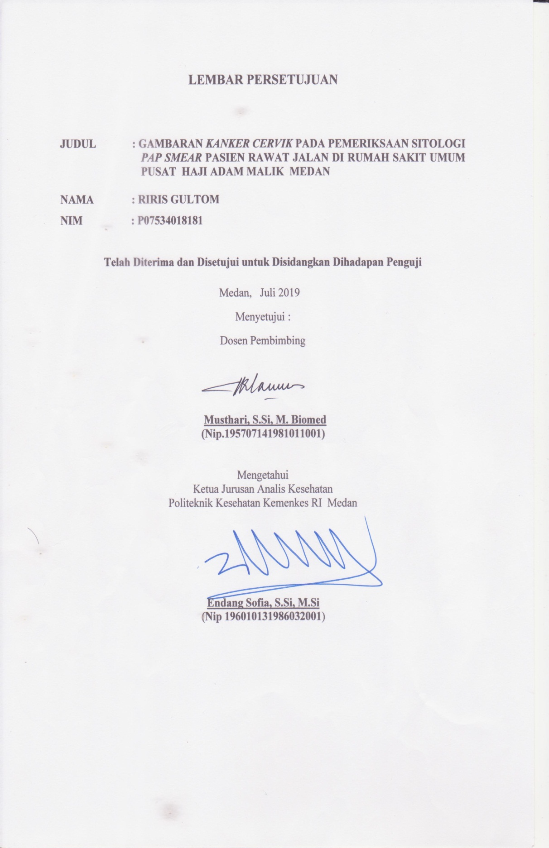

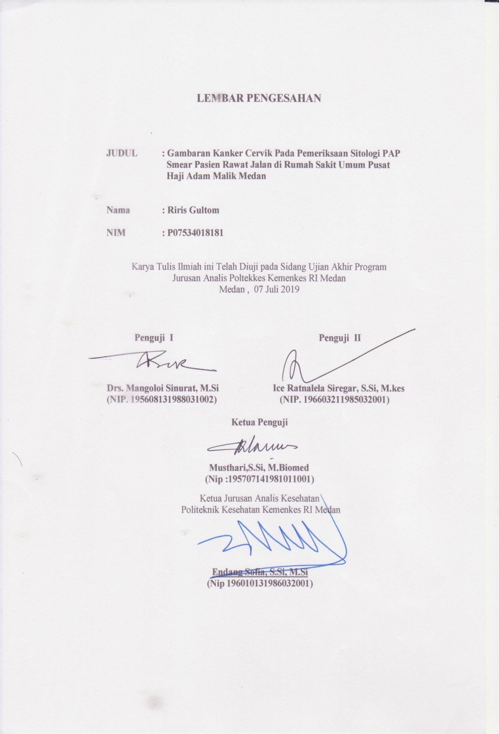

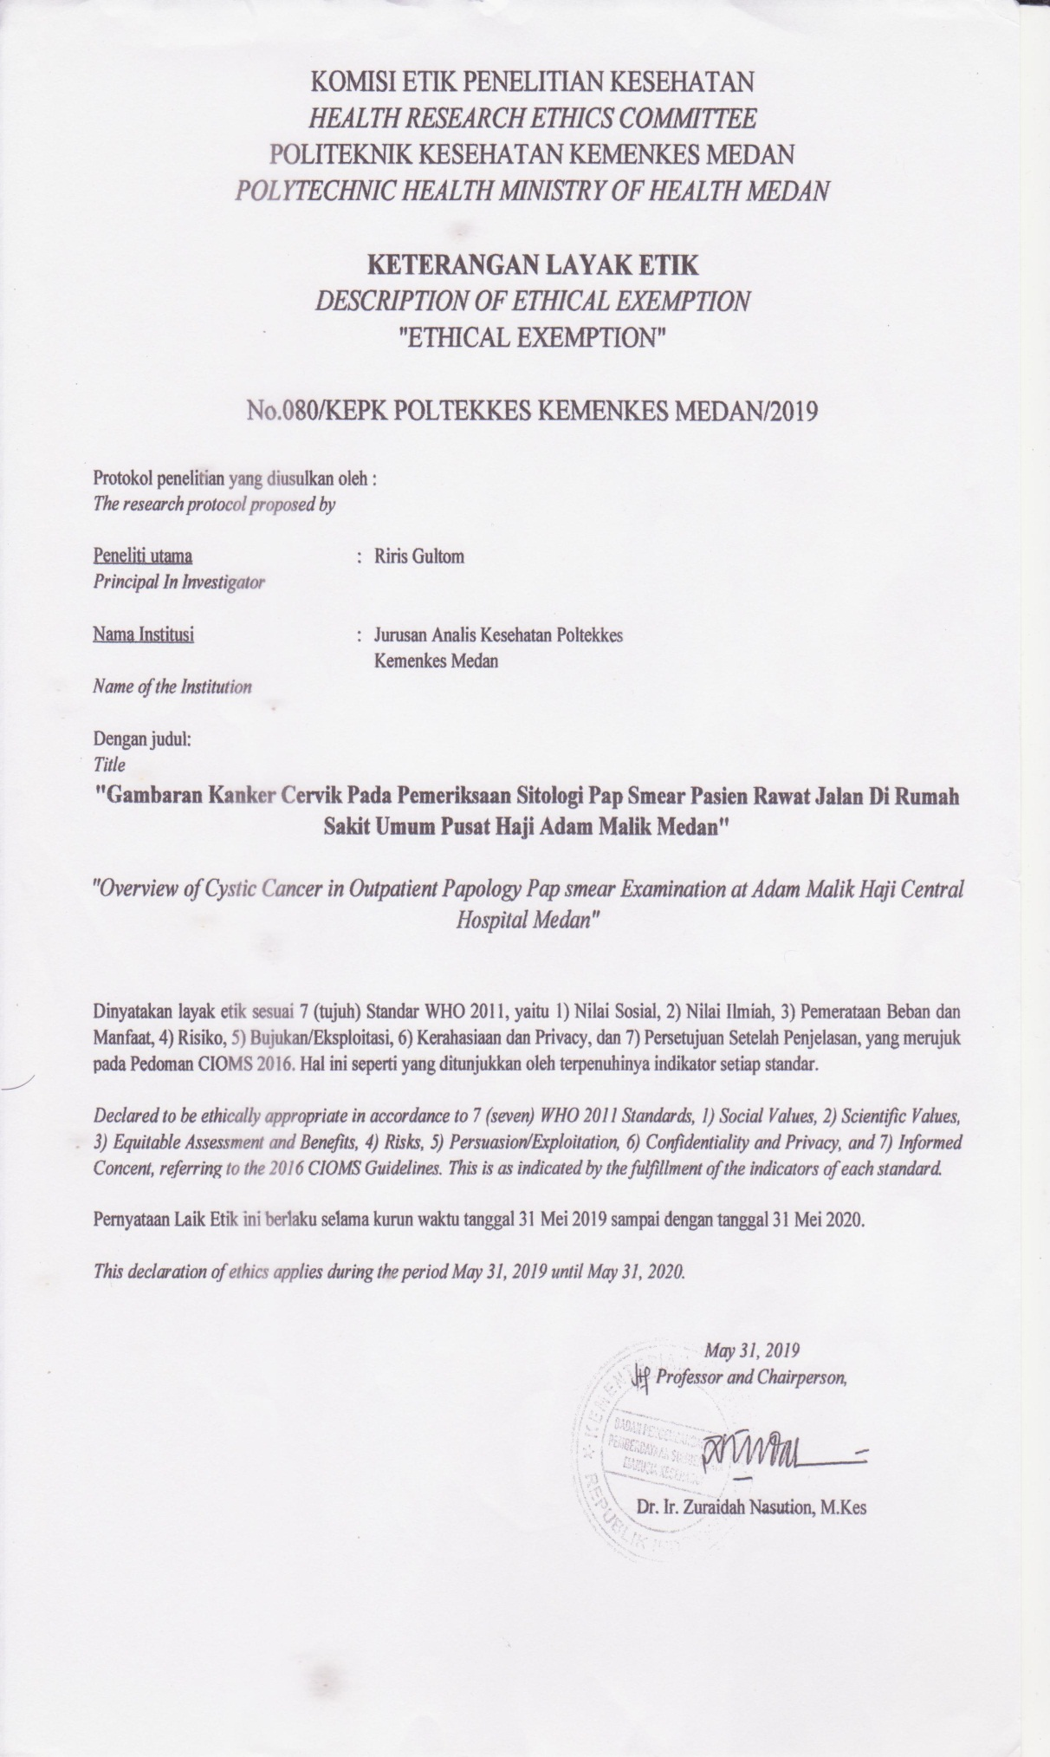

**POLYTECHNIC HEALTH MINISTRY OF MEDAN RI**

**HEALTH ANALYST DEPARTMENT**

**KTI, JULY 2019**

**RIRIS GULTOM**

**“OVERVIEW OF CYSTIC CANCER IN OUTPATIENT PAPOLOGY PAP SMEAR EXAMINATION AT ADAM MALIK HAJI CENTRAL HOSPITAL MEDAN”**

**VIII + 28 + 6 TABLE + 5 PICTURES + 1 APPENDIX**

**ABSTRACT**

Introduction: Cancer is a disease that arises due to abnormal growth of body tissue cells that turn into cancer cells. Cervical cancer is a malignancy originating from the cervix.

Pap smear examination is a way to detect the growth of cells that will become cancer, to determine the normal or not the cells in the cervix, to find out what level of malignancy is cervical cancer. Research objectives: description of cervical cancer in pap smear cytology examination in outpatients in RSUP H. Adam Malik Medan. Method: This study was a descriptive study with a sample of 40 people. Using primary data, namely data obtained directly by conducting pap smear cytology in the anatomical pathology laboratory of H. Adam Malik Hospital, Medan. Results: most at 41-50 years of age 30%, stage / grade II pap smear results 87.5%, at parity 4 as much as 32.5%, the majority with marital status. Results of pap smears based on the highest age at stage / class II 25 %, and pap smear results based on the highest number of parity at parity 4 and at stage II 30%.

Conclusion The highest age is 41-50 years, stadium / class II, parity 4 and the majority are married.

**Keywords: cervical cancer, pap smear**

**Reading list: 18 (2009-2018)**

**POLITEKNIK KESEHATAN KEMENKES MEDAN**

**JURUSAN ANALIS KESEHATAN**

**KTI, JULI 2019**

**RIRIS GULTOM**

**GAMBARAN *KANKER CERVIK* PADA PEMERIKSAAN SITOLOGI *PAP SMEAR* PASIEN RAWAT JALAN DI RUMAH SAKIT UMUM PUSAT HAJI ADAM MALIK MEDAN**

**VIII+28+6 TABEL+5 GAMBAR+1 LAMPIRAN**

ABSTRAK

Pendahuluan: Penyakit kanker adalah penyakit yang timbul akibat pertumbuhan tidak normal sel jaringan tubuh yang berubah menjadi sel kanker. Kanker serviks merupakan keganasan yang berasal dari serviks.

Pemeriksaan pap smear cara untuk mendeteksi pertumbuhan sel-sel yang akan menjadi kanker, untuk mengetahui normal atau tidaknya sel-sel di serviks, mengetahui tingkat berapa keganasan kanker serviks, Tujuan penelitian: mengetahui gambaran kanker serviks pada pemeriksaan sitologi pap smear pasien rawat jalan di RSUP H.Adam Malik Medan. Metode: Penelitian ini merupakan penelitian deskriptif jumlah sampel 40 orang. Menggunakan data primer yaitu data yang diperoleh secara langsung dengan melakukan sitologi pap smear di laboratorium patologi anatomi RSUP H.Adam Malik Medan. Hasil: terbanyak pada usia 41-50 tahun 30 %, hasil pap smear stadium/kelas II 87,5%, pada paritas 4 sebanyak 32,5%, mayoritas dengan status kawin.Hasil pap smear berdasarkan usia terbanyak pada stadium/kelas II 25%, dan hasil pap smear berdasarkan jumlah paritas terbanyak pada paritas 4 dan pada stadium II 30%.

Kesimpulan Usia terbanyak pada 41-50 tahun, stadium/kelas II, pada paritas 4 dan mayoritas sudah kawin.

**Kata kunci: kanker serviks, pap smear**

**Daftar bacaan: 18 (2009-2018)**

**DAFTAR ISI**

Halaman

**LEMBAR PERSETUJUAN................................................................................**

**ABSTRAK i**

**KATA PENGANTAR ... ii**

**DAFTAR ISI ... v**

**DAFTAR TABEL vii**

**DAFTAR DIAGRAM viii**

**DAFTAR LAMPIRAN ix**

**BAB 1 PENDAHULUAN**

1.1 Latar Belakang 1

1.2 Rumusan Masalah 3

1.3 Tujuan Penelitian 3

1.4 Manfaat Penelitian 4

**BAB 2 TINJAUAN PUSTAKA**

2.1 Kanker Servik 5

2.1.1. Defenisi Kanker Servik 5

2.1.2. *Human PapillomaVirus* (HPV) 5

2.1.3 Faktor Resiko Kanker Servik 6

2.1.4. Gejala Kanker Serviks 7

2.1.5. Pencegahan Kanker Serviks 9

2.2. Pap Smear…………………………… 12

2.2.1. Definisi Pap Smear

2.2.2. Tujuan Pemeriksaan Pap Smear 13

2.2.3. Wanita yang diajurkan Pap Smear 14

2.2.4. Waktu untuk melakukan Pap Smear 15

2.2.5. Syarat Pengambilan Pap Smear.................................. 16

2.3 Kendala Pap Smear 16

**BAB 3 METODE PENELITIAN**

3.1. Jenis Penelitian 18

3.2. Lokasi dan Waktu Penelitian 18

3.2.1. Lokasi Penelitian 18

3.2.2. Waktu Penelitian 18

3.3. Populasi dan Sampel 18

3.3.1. Populasi 18

3.3.2. Sampel 18

3.4. Jenis dan Cara Pengumpulan Data 18

3.5. Alat 19

3.5.1. Bahan dan Reagensia 19

3.5.2. Produser kerja………………………………………… 19

**BAB 4 HASIL DAN PEMBAHASAN**

4.1 Hasil Penelitian 21

4.2 Pembahasan 26

**BAB 5 KESIMPULAN DAN SARAN**

5.1 Kesimpulan 28

5.2 Saran 28

**DAFTAR PUSTAKA** 29

**DAFTAR TABEL**

**Halaman**

Tabel 4.1: Karakteristik usia 21

Tabel 4.2: Hasil pemeriksaan *pap smear* 22

Tabel 4.3: Karakteristik jumlah paritas 22

Tabel 4.4: Hasil pemeriksaan *pap smear berdasarkan umur* 23

Tabel 4.5: Hasil pemeriksaan *pap smear status perkawinan 25*

Tabel 4.6. Hasil pemeriksaan *pap smear berdasarkan paritas* 25

**DAFTAR DIAGRAM**

**Halaman**

Diagram. Hasil pemeriksaan pap smear 24

**DAFTAR LAMPIRAN**

**Halaman**

Lampiran 1. Data pasien Pap smear 30

Lampiran 2. Dokumentasi Bahan/ sampel dan proses pewarnaan 31

Lampiran 3. Gambaran hasil Pap smear pada Mikroskop 35

Lampiran 4. Sk layak etik, Izin penelitian, Sk Selesai melaksanakan penelitian 36

**BAB 1**

**PENDAHULUAN**

**1.1. LATAR BELAKANG**

Penyakit kanker adalah penyakit yang timbul akibat pertumbuhan tidak normal sel jaringan tubuh yang berubah menjadi sel kanker, sedangkan tumor adalah kondisi dimana pertumbuhan sel tidak normal sehingga membentuk suatu lesi atau dalam banyak kasus, benjolan di tubuh (Kemenkes, 2015).Penyakit kanker salah satu penyebab kematian utama di seluruh dunia. Pada tahun 2012, penyakit kanker menjadi penyebab kematian sekitar 8,2 juta orang. Berdasarkan Data *GLOBOCAN*, *International Agency for Research on Cancer (IARC)* diketahui bahwa pada tahun 2012 terdapat 14.067.894 kasus baru kanker dan 8.201.575 kematian akibat kanker di seluruh dunia. Penyebab terbesar kematian akibat kanker setiap tahunnya antara lain disebabkan oleh kanker paru, hati, perut, kolorektal, dan kanker payudara ( Kemenkes, 2018)

Pada kuesioner Riset Kesehatan Dasar (Riskesdas) yang dilaksanakan oleh Badan Penelitian dan Pengembangan Kesehatan, Kementerian Kesehatan RI tahun 2013, salah satu pertanyaan adalah apakah penduduk pernah didiagnosis oleh dokter. Berdasarkan wawancara tersebut, didapatkan prevalensi penderita kanker pada penduduk semua umur di Indonesia sebesar 1,4‰. Prevalensi kanker tertinggi berada pada Provinsi DI Yogyakarta, yaitu sebesar 4,1‰, jauh lebih tinggi dibandingkan dengan angka nasional. Prevalensi tertinggi berikutnya berada pada Provinsi Jawa Tengah dan Bali, yaitu sebesar 2,1‰ dan 2,0‰. (Riskesdas, 2013)

Pada tahun 2010 estimasi jumlah insiden kanker serviks adalah 454.000 kasus. Data ini didapatkan dari registrasi kanker berdasarkan populasi, registrasi data vital, dan data otopsi verbal dari 187 negara dari tahun 1980 sampai 2010. Per tahun insiden dari kanker serviks meningkat 3.1% dari 378.000 kasus pada tahun 1980. Ditemukan sekitar 200.000 kematian terkait kanker serviks, dan 46.000 diantaranya adalah wanita usia 15-49 tahun yang hidup di negara sedang berkembang(ESGO 2011)

Berdasarkan GLOBOCAN 2012 kanker serviks menduduki urutan ke-7 secara global dalam segi angka kejadian (urutan ke urutan ke- 6 di negara kurang berkembang) dan urutan ke-8 sebagai penyebab kematian (menyumbangkan 3,2% mortalitas, sama dengan angka mortalitas akibat leukemia). Kanker serviks menduduki urutan tertinggi di negara berkembang, dan urutan ke 10 pada negara maju atau urutan ke 5 secara global. Di Indonesia kanker serviks menduduki urutan kedua dari 10 kanker terbanyak berdasar data dari Patologi Anatomi tahun 2010 dengan insidens sebesar 12,7%.Menurut perkiraan Departemen Kesehatan RI, jumlah wanita penderita baru kanker serviks berkisar 90-100 kasus per 100.000 penduduk dan setiap tahun terjadi 40 ribu kasus kanker serviks (Kemenkes, 2015)

Rumah Sakit Umum Pusat H. Adam Malik merupakan Rumah Sakit Umum Kelas A di Medan yang berdasarkan pada Keputusan Menteri Kesehatan Republik Indonesia Nomor: 335/Menkes/SK/VII/1990.

Pelayanan Onkologi Terpadu RSUP H. Adam Malik merupakan salah satu layanan unggulan yang diharapkan dapat melakukan pencegahan dan pengobatan penyakit kanker yang semakin meningkat baik kuantitas maupun kualitas khususnya di wilayah Sumatera bagian Utara. Tahun 2011 jumlah pen­de­rita kanker serviks di Ru­mah Sakit Haji Adam Malik Medan sebanyak 367 orang penderita. Pada umumnya pen­derita ditemukan berusia 40 – 55 tahun, status meni­kah, berpendidikan mene­ngah kebawah, tidak bekerja atau ibu rumah tangga serta memiliki status sosial eko­nomi yang rendah (Dhani Arief Prandana, Muhammad Rusda, 2013)

Kanker serviks merupakan keganasan yang berasal dari serviks. Serviks merupakan sepertiga bagian bawah uterus, berbentuk silindris, menonjol dan berhubungan dengan vagina melalui ostium uteri eksternum. Kanker serviks disebabkan oleh virus HPV (*Human Papilloma Virus)* sub tipe onkogenik, terutama sub tipe 16 dan 18. Faktor resiko terjadinya kanker serviks antara lain: aktivitas seksual pada usia muda, berhubungan seksual dengan multipartner, merokok, mempunyai anak banyak, sosial ekonomi rendah, pemakaian pil KB (dengan HPV negatif atau positif), penyakit menular seksual, dan gangguan imunitas (Kemenkes, 2015)

Kanker serviks dapat dicegah karena mempunyai fase prakanker yang cukup panjang. Kejadian kanker serviks membutuhkan proses dari 3 sampai 20 tahun yang dimulai dari infeksi HPV sampai menjadi kanker (Ellenson,2010).

Pada tahap prakanker penyakit ini diam atau tidak menimbulkan gejala, sehingga pemeriksaan dini atau screening rutin sangat perlu dilakukan untuk mendeteksi dini kanker servik.

Sitologi ginekologik *Pap smear* adalah ilmu yang mempelajari sel-sel yang lepas atau deskuamasi dari serviks. Suatu pemeriksaan ginekologik harus dilengkapi dengan pemeriksaan sitologi *Pap smear*. Pemeriksaan ini telah dikenal sejak 1943 saat Papaniculauo dan Traut menerbitkan buku *Diagnosis of Uterine Cancer bythe Vaginal Smear.*

Pemeriksaan *pap smear* merupakan cara yang mudah, murah, sederhana, aman, dan akurat untuk mendeteksi pertumbuhan sel-sel yang akan menjadi kanker, untuk mengetahui normal atau tidaknya sel-sel di serviks, mengetahui tingkat berapa keganasan kanker serviks, dan mendeteksi infeksi-infeksi disebabkan oleh virus urogenital dan penyakit-penyakit yang ditularkan melalui hubungan seksual.

Di Surabaya dan Mojokerto dilakukan pemeriksaan *pap smear* pada wanita berusia 20 sampai 70 tahun sebanyak 140 orang, maka di peroleh 86.4% menunjukkan pada Papaniculao kelas II yang berarti gambaran sitologi atipical, tetapi tidak ada bukti keganasan (Gondo Mastutik et al,2015). Di Nepal diperoleh hasil *pap smear* 46.67% ASCUS (*Atypical cells of undetermined significance*) dan HSIL (*High grade squamous intraepithelial lesion*) sebanyak 26.67% dari wanita yang diperiksa sejumlah 1369 orang (Hirachand *et a*l, 2013). Di India pada 1000 wanita yang berusia 20-75 tahuan dilakukan *pap smear* maka 75,4 % menunjukan hasil Papaniculao kelas II atau NILM (*Negative for intraepithelial lesion or malignancy)* dan 7,4 %LSIL *(low-grade squamous intraepithelial lesion*) (Gour BS *et a*l, 2016).

Berdasarkan latar belakang di atas maka penulis ingin melihat bagaimanakah Gambaran Kanker Serviks Pada Pemeriksaan sitologi *pap smear* pada pasien yang berkunjung ke Rumah Sakit Umum Adam Malik Medan.

**1.2. RUMUSAN MASALAH**

Bagaimana gambaran kanker serviks pada pemeriksaan sitologi *pap smear* di Rumah Sakit Umum Adam Malik Medan.

**1.3. TUJUAN PENELITIAN**

**1.3.1. TUJUAN UMUM**

Untuk mengetahui gambaran kanker serviks pada pemeriksaan sitologi *pap smear* di Rumah Sakit Umum Adam Malik Medan.

**1.3.2. TUJUAN KHUSUS**

1. Untuk mengetahui sitologi *pap smear* berdasarkan usia.

2. Untuk mengetahui sitologi *pap smear* berdasarkan status perkawinan.

3. Untuk mengetahui sitologi *pap smear* berdasarkan jumlah paritas.

**1.4. MANFAAT PENELITIAN**

1. Bagi Peneliti

Sebagai salah satu syarat dalam meyelesaikan Program Diploma III di Politeknik Kesehatan Kemenkes RI Medan Jurusan Analis Kesehatan dan dijadikan dasar untuk penelitian selanjutnya secara lebih mendalam.

2. Bagi Institusi

Penelitian ini diharapkan bisa menjadi masukan atau informasi bagi pengambil kebijakan dalam hal merumuskan suatu kebijakan dan pengembangan program dalam upaya pencegahan untuk menurunkan angka morbiditas dan mortalitas kejadian kanker serviks.

3. Bagi Masyarakat

Memberikan informasi tentang kemampuan uji diagnostik *Pap smear* dalam mengenali kanker serviks secara dini.

**BAB 2**

**TINJAUAN PUSTAKA**

**2.1. Kanker servik**

**2.1.1. Defenisi kanker Servik**

Kanker serviks adalah salah satu jenis keganasan atau neoplasma yang lokasinya terletak di daerah serviks, daerah leher rahim atau mulut rahim (Rasjidi,

2010). Kanker leher rahim atau yang disebut juga sebagai kanker serviks merupakan suatu penyakit yang di sebabkan oleh *Human Papilloma virus onkogenik*, mempunyai persentase yang cukup tinggi dalam menyebabkan kanker serviks sebanyak 99,7% (Tilong, 2012).

**2.1.2 *Human PapillomaVirus* (HPV)**

*Human PapillomaVirus* (HPV) adalahvirus yang paling sering dijumpaipada penyakit menular seksual dan didugaberperan dalam proses terjadinya kanker.Terdapat sekitar 130 tipe HPV yang telahberhasil diidentifikasi dan lebih dari 40 tipeHPV dapat menginfeksi area genital laki lakidan perempuan, mulut, serta tenggorokan.

Virus ini terutama ditularkan melalui hubungan seksual. Varian yang sangat berbahaya dari virus ini adalah HPV tipe 16, 18, 45 dan 56.HPV merupakan virus yang menginfeksi kulit (epidermis) dan membran mukosamanusia, seperti mukosa oral, esofagus, laring, trakea, konjungtiva, genital,dan anus. HPV tidak pernah menginfeksi mukosa saluran cerna.

Virus ini terutama ditularkan melalui hubungan seksual termasuk *oral sex, anal sex,* dan *hand* sex.Virus ini juga dapat menular melalui kontak nonseksual seperti transmisi vertikal ibu kepada bayinya (sangat jarang terjadi), penggunaan alat-alat yang telah terkontaminasi seperti handuk, sarung tangan, dan pakaian. Virus menular melalui kontak langsung dengan lesi yang telah terinfeksi. Masa inkubasi HPV 3-4 bulan (bervariasi 1 bulan hingga 2 tahun). HPV membelah berkali- kali bila respon imun rendah, misalnya pada kasus HIV, merokok, hamil, dan malnutrisi. HPV tidak dapat disembuhkan, individu yang terinfeksi akan selalu membawa virus.

**2.1.3.Faktor Risiko Kanker Serviks**

Menurut Dinanda (2009) penyebab pasti kanker serviks belum diketahui, tetapi penelitian akhir di luar negeri mengatakan bahwa virus yang disebut HPV *(human papilloma virus)* menyebabkan faktor resiko seorang wanita untuk terkena kanker serviks meningkat tajam. Terdapat beberapa faktor risiko yang berpengaruh terhadap terjadinya kanker serviks :

a. HPV *(human papilloma virus)* . HPV adalah virus penyebab kutil genitalis (kondiloma akuminata) yang ditularkan melalui hubungan seksual. Varian yang sangat berbahaya adalah HPV tipe 16, 18, 45, dan 56.

b. Merokok tembakau merusak sistem kekebalan tubuh dan mempengaruhi kemampuan tubuh melawan infeksi HPV pada serviks.

c. Sudah melakukan hubungan seksual pada usia dini.

d. Berganti-ganti pasangan seksual.

e. Berganti-ganti pasangan dan pernah menikah dengan wanita yang menderita kanker serviks.

f. Banyak memakai DES *(dietilstilbestrol)* pada wanita hamil dalam upaya mencegah keguguran.

g. Sistem kekebalanya terganggu.

h. Penggunaan pil KB.

i. Infeksi *klamidia* menahun atau *infeksi herpes genetalis*.

j. Ekonomi sulit sehingga wanita bersangkutan tidak mampu melakukan *Pap smear* secara rutin

k. Semakin tinggi risiko pada wanita dengan banyak anak, apalagi dengan jarak persalinan yang terlalu dekat.

l. Defenisi zat gizi. Ada beberapa penelitian yang menyimpulkan bahwa defisiensi asam folat dapat meningkatkan risiko terjadinya dysplasia ringan dan sedang, serta mungkin juga meningkatkan risiko terjadinya kanker serviks pada wanita yang makanannya rendah beta karotin dan retinol (vitamin A).

m. Trauma kronis pada serviks seperti persalinan, infeksi, dan iritasi menahun.

**2.1.4.Gejala Kanker Serviks**

Menurut Diananda (2009) Kanker serviks pada awalnya di tandai dengan tumbuhnya sel-sel pada mulut rahim yang tidak lazim (abnormal). Sebelum menjadi sel-sel kanker, terjadi beberapa perubahan yang di alami oleh sel-sel tersebut selama bertahun-tahun.

Pada stadium awal, kanker ini cenderung tidak terdeteksi. Menurut hasil studi *Nasional Institute of Allergy and Infectious Disease*, hampir separuh wanita yang terinfeksi dengan HPV tidak memiliki gejala- gejala yang jelas. Dan lebih-lebih lagi, orang yang terinfeksi juga tidak tahu bahwa mereka bias menularkan HPV ke orang sehat lainnya.

Gejala-gejala dan tanda-tanda klinis terjadinya kanker leher rahim adalah sebagai berikut:

a. Keputihan, yang makin lama makin berbau busuk

b. Pendarahan setelah melakukan hubungan seksual, yang lama-kelamaan dapat terjadi pendarahan spontan walaupun tidak melakukan hubungan seksual.

c. Berat badan yang terus menurun.

d. Timbulnya perdarahan setelah masa menopause.

e. Pada fase infasif dapat keluar cairan berwarna kekuning-kuningan, berbau dan dapat bercampur dengan darah.

f. Anemia (kurang darah) karena perdarahan yang sering timbul.

g. Rasa nyeri di sekitar genitalia.

h. Timbul nyeri panggul *(pelvis*) atau di perut bagian bawah bila ada radang panggul. Bila nyeri terjadi di daerah pinggang ke bawah kemungkinan terjadi *hidronefrosis,* selain itu, bias juga timbul nyeri di tempat-tempat lainnya.

i. Pada stadium lanjut, badan menjadi kurus kering karena kurang gizi, edema kaki, timbul iritasi kandung kencing dan proses usus besar bagian bawah (rectum), terbentuknya *fisitel vesikovaginal* atau *rektovaginal,* atau timbul gejala-gejala akibat metastasis jauh.

**Stadium kanker serviks**

Penentuan stadium dilakukan setelah ditegakkannya diagnosis kanker serviks dengan pemeriksaan histologi jaringan biopsi. Penentuan stadium harus diikuti dengan kondisi klinis, didukung oleh bukti-bukti klinis dan sederhana. Penentuan stadium menurut FIGO ( *International Federation of Gynecology Obstetrics*) tahun 2014 dilihat berdasarkan lokasi tumor primer, ukuran besar tumor dan adanya penyebaran keganasan. Staging ini dibuat untuk mempermudah perancangan terapi dan memperkirakan prognosis pasien.

**2.1. Klasifikasi Stadium Kanker Serviks menurut FIGO 2008**

|  |  |
| --- | --- |
| Stadium  FIGO | Keterangan |
|  | Tidak ada dugaan tumor primer |
|  | Tidak ada bukti tumor primer |
| 0 | Karsinoma in situ (karsinoma pervasif) |
| I | Karsinoma masih terbatas diserviks penyebaran ke korpus uteri diabaikan) |
| IA | Karsinoma invasif hanya dapat didiagnosa secara mikroskopis.  Lesi telah menembus membran basalis dengan kedalaman < 5mm dan diameter < 7mm |
| IA1 | Lesi telah menembus membran basalis dengan kedalaman < 3mm dan diameter < 7 mm |
| IA2 | Lesi telah menembus membran basalis dengan kedalaman 3-5 mm dan diameter < 7 mm |
| IB | Lesi terbatas diserviks atau secara mikroskopik ukuran lesi lebih besar daripada T1a/IA2 |
| IB1 | Lesi berukuran < 4 cm |
| IB2 | Lesi berukuran > 4 cm |
| II | Lesi mencapai uterus tetapi belum meluas hingga dinding pelvis atau sepertiga bawah vagina |
| IIA | Lesi tanpa perluasan ke parametrium |
| IIA1 | Lesi berukuran < 4 cm |
| IIA2 | Lesi berukuran > 4 cm |
| IIB | Lesi meluas hingga ke parametrium |
| III | Lesi terbatas pada dinding serviks melibatkan sepertiga bawah vagina sehingga menyebabkan hidronefrosis atau gagal ginjal |
| IIIA | Lesi mencapai sepertiga bawah vagina |
| IIIb | Lesi terbatas pada dinding pelvis sehingga menyebabkan hidronefrosis atau gagal ginjal |
| IVA | Lesi mencapai mukosa kantung kemih atau rektum atau terbatas pada pelvis |
| IVB | Metastasis jauh |

**Sumber : *World Health Organization (WHO), Breast and Female Genital, 2014***

**2.1.5.Pencegahan kanker serviks**

Menurut Setiati (2012) pada dasarnya, kanker rahim bisa dicegah dengan beberapa melakukan kebiasaan.

1. Jauhi merokok

Ini penting buat perempuan perokok. Merokok bukan saja dapat menyebabkan terjadinya penyakit paru-paru dan penyakit jantung, akan tetapi kadar nikotin yang terdapat dalam rokok juga dapat mengakibatkan kanker serviks. Nikotin yang masuk akan menempel pada semua selaput lender, sehingga sel-sel darah dalam tubuh bereaksi atau menjadi terangsang baik pada mukosa tenggorokan, paru-paru juga serviks.

2. Hindari mencuci vagina dengan antiseptic

Banyak perempuan yang melakukan pencucian vagina dengan antiseptic dengan alasan untuk kesehatan. Padahal, kebiasaan mencuci vagina bias menimbulkan kanker serviks, baik obat cuci vagina antiseptic maupun deodoran. Mencuci vagina dengan antiseptik justru dapat menyebabkan iritasi pada leher rahim. Iritasi yang berlebihan dan terlalu sering akan merangsang terjadinya perubahan sel, yang akhirnya jadi kanker. Sebaiknya, pencucian vagina dengan bahan-bahan kimia tidak dilakukan secara rutin kecuali bila indikasi , misalnya infeksi yang memang memerlukan pencucian dengan zat-zat kimia. Itu pun harus atas saran dokter. Jadi, Anda jangan sembarangan membeli obat-obatan pencuci vagina terlebih lagi, pembersihan tersebut umumnya akan membunuh kuman-kuman, termasuk kuman bassilus doderlain di vagina yang memproduksi asam laktat untuk mempertahankan pH vagina.

3. Hindari menabur bedak talk pada vagina

Sering kali terjadi, pada saat daerah vagina gatal atau merah-merah, banyak perempuan yang menaburkan bedak talk di sekitar vagina. Padahal, ini berbahaya. Menaburkan bedak talk pada vagina perempuan berusia subur dapat terjadi pemicu terjadi kanker indung telur (ovarium).

4. Lakukan diet rendah lemak

Penting anda ketahui , timbulnya kanker erat kaitannya dengan pola makan seseorang. Perempuan yang banyak mengkonsumsi lemak akan jauh lebih beresiko terkena kanker endometrium (badan rahim). Lemak memproduksi hormone estrogen, sementara endometrium yang sering terpapar hormone estrogen mudah berubah sifat menjadi kanker. Banyak penderita kanker endometrium diderita oleh perempuan bertubuh terlalu gemuk.

5. Jangan kekurangan vitamin C (buah dan sayur-sayuran)

Selain pola hidup mengkonsumsi makanan tinggi lemak, perempuan yang kekurangan zat-zat gizi lain, seperti beta karoten, vitamin C, dan asam folat, bias menyebabkan timbul kanker serviks. Karena, jika tubuh kekuranganzat-zat gizi tersebut maka akan mempermudah rangsangan sel-sel mukosa tadi menjadi kanker. Beta karoten banyak terdapat dalam wortel, vitamin C terdapat dalam buah-buahan berwarna oranye, sedangkan asam folat terdapat dalam makanan hasil laut.

6. Hubungan seks terlalu dini

Sesungguhnya hubungan seks idealnya dilakukan setelah perempuan yang sudah matang usianya. Ukuran kematangan seorang perempuan bukan hanya dilihat dari ia sudah menstruasi atau belum. Tapi juga bergantung pada kematangan sel-sel mukosa; yang terdapat diselaput kulit bagian dalam rongga tubuh. Umumnya sel-sel mukosa baru matang setelah perempuan tersebut berusia dua pilih tahun ke atas. Jadi, perempuan yang sudah melakukan hubugan seks sejak usia remaja, maka ia cenderung mudah terkena penyakit kanker rahim.

7. Hindari berganti-ganti pasangan seks

Salah satu penyebab kanker leher rahim muncul pada perempuan yang kerap berganti-ganti pasangan seks. Karena berganti-ganti pasangan dapat menyebabkan tertularnya penyakit kelamin, salah satunya human papilloma

8. Terlambat Menikah

Perempuan-perempuan yang terlambat menikah juga beresiko terkena kanker ovarium dan kanker endometrium. Hal itu karena, perempuan ini akan terus-menerus menggalami ovulasi tanpa jeda, sehingga rangsangan terdapat endometrium pun terjadi terus-menerus. Akibatnya, bias membuat sel-sel di endometrium berubah sifat jadi kanker.

9. Hindari Tidak mau punya anak

Risiko yang sama pun akan dihadapi wanita menikah yang tidak mau punya anak. Karena, ia pun akan mengalami ovulasi terus-menerus. Bila haid pertama terjadi di bawah usia 12 tahun, maka paparan ovulasinya berarti akan semakin panjang. Jadi, kemungkinan terkena kanker ovarium akan semakin besar. Dan salah satu upaya pencegahan terkena kanker rahim adalah dengan menikah dalam hamil bagi kaum perempuan. Bisa juga dilakukan dengan mengkonsumsi pil KB, karena penggunaan pil KB akan mempersempit peluang terjadinya ovulasi. Jika sejak usia 15 tahun hingga 45 tahun dia terus-menerus ovulasi, lantas 10 tahun ia ber-KB, maka masa ovulasinya lebih pendek dibandingkan terus menerus mengalami masa haid. Berdasarkan hasil penelitian menunjukkan penggunaan pil KB sebagai alat kontrasepsi dapat menurunkan kejadian kanker ovarium sampai 50 persen.

10. Hindari Penggunaan Estrogen

Risiko yang sama akan terjadi pada wanita yang terlambat menopause. Karena rangsangan terhadap endometrium akan lebih lama, sehingga endometriumnya akan lebih sering terpapar estrogen, dan jadinya sangat memungkinkan terjadi kanker. Perempuan yang memakai esterogen tak terkontrol sangat beresiko terkena penyakit kanker rahim. Umumnya banyak perempuan menopause yang menggunakan estrogen untuk mencegah osteroporosis dan serangan jantung. Padahal, risiko pemakaian estrogen bias mengakibatkan semakin menebalnya dinding endometrium dan merangsang sel-sel endometrium sehingga berubah sifat menjadi kanker, jadi penggunaan hormone estrogen harus atas pengawasan dokter agar sekaligus juga diberikan zat antinya, sehingga tidak berkembang jadi kanker.

***2.2.Pap Smear***

**2.2.1. Defenisi *Pap Smear***

*Pap smear*  merupakan suatu metode untuk pemeriksaan sel cairan dinding leher rahim dengan menggunakan mikroskop, yang dilakukan secara cepat, tidak sakit, serta hasil yang akurat. (Wijaya, 2010)

Pap smear merupakan cara yang mudah, aman dan untuk mendeteksi kanker serviks melalui pemeriksaan getah atau lendir di dinding vagina. Sedangkan samadi, 2010 mengatakan Pap smear merupakan salah satu deteksi dini terhadap kanker serviks, yang prinsipnya mengambil sel epitel yang ada di leher rahim yang kemudian dilihat kenormalannya.

*Pap Smear* pertama kali dikenalkan oleh: George Nicholas Papanicolaou (1928).  Merupakan Sitologi Non-Eksfoliatif. Pemeriksaan morfologi sel leher rahim:

1.      Mudah

2.      Murah

3.      Sederhana

4.      Aman

5.      Akurat

**Kriteria kelasifikasi Papanicolaou**

Kelas (PAP) Keterangan

I Tidak ada sel atipic atau abnormal

II Gambaran sitologi atipical,tetapi tidak ada bukti keganasan

III Gambaran sitologi dicurigai keganasan,displasia ringan sampai sedang

IV Gambaran sitologi keganasan dijumpai displasia berat

V Gambaran sitologi keganasan

**2.2.2. Tujuan Pemeriksaan *Pap Smear***

Tujuan dari deteksi dini kanker servik atau pemeriksaan Pap Smear ini adalah untuk menemukan adanya kelainan pada mulut leher rahim. Meskipun kanker tergolong penyakit mematikan, namun sebagian besar dokter ahli kanker menyebutkan bahwa dari seluruh jenis kanker, kanker servik termasuk yang paling bisa dicegah dan diobati apabila terdeteksi sejak awal. Oleh karena itu, dengan mendeteksi kanker servik sejak dini diharapkan dapat mengurangi jumlah penderita kanker serviks (Wijaya, 2010).

Beberapa tujuan dari pemeriksaan Pap Smear yang dikemukakan oleh Sukaca, 2009 yaitu :

1. Untuk mendeteksi pertumbuhan sel-sel yang akan menjadi kanker.
2. Untuk mengetahui normal atau tidaknya sel-sel di serviks
3. Untuk mendeteksi perubahan prakanker pada serviks
4. Untuk mendeteksi infeksi-infeksi disebabkan oleh virus urogenital dan penyakit-penyakit yang ditularkan melalui hubungan seksual.
5. Untuk mengetahui dan mendeteksi sel abnormal yang terdapat hanya pada lapisan luar dari serviks dan tidak menginvasi bagian dalam.
6. Untuk mengetahui tingkat berapa keganasan kanker serviks

**2.2.3**   **Wanita yang diajurkan *Pap Smear***

Wanita Usia Subur (WUS) merupakan masa terpenting bagi wanita dan berlangsung kira-kira 33 tahun dimana organ reproduksinya berfungsi dengan baik antara umur 17-45 tahun. Wanita dianjurkan untuk melakukan pemeriksaan Pap Smear ke dokter, baik bagi mereka yang telah melakukan pertama kali berhubungan seksual maupun yang sudah sering melakukan hubungan seksual (sudah menikah). Begitupun bagi mereka yang sama sekali yang belum pernah berhubungna seksual. Karena pemeriksaan Pap Smear ini dapat mendeteksi samapai 90% kasus kanker servik secara akurat dengan biaya yang tidak terlalu mahal, dan sangat efektif untuk menurunkan angka kematian pada wanita yang menderita kanker serviks.

Kehamilan juga tidak mencegah seorang wanita untuk  melakukan pemeriksaan Pap Smear karena prosedur Pap Smear dapat dilakukan secara aman selama kehamilan. Sehingga, wanita hamil juga dapat menjalani test ini.Pemeriksaan Pap Smear tidak direkomendasikan bagi wanita yang telah melakukan histerektomi (dengan pengangkatan serviks) untuk kondisi yang jinak.Wanita yang pernah melakukan histerektomi tetapi tanpa pengangkatan (histerektomi subtotal), sebaiknya melanjutkan skrining sebagaimana halnya wanita yang tidak melakukan histeretomi (Wijaya, 2010).

Wanita yang dianjurkan untuk melakukan pemeriksaan Pap Smear sebagai berikut:

1. Wanita yang berusia muda sudah menikah atau belum namun aktivitas seksualnya tinggi.
2. Wanita yang berganti-ganti pasangan seksual atau pernah menderita HPV (Human Papilloma Virus) atau kutil kelamin.
3. Wanita yang berusia diatas 35 tahun.
4. Sesering mugkin jika hasil pap smear menunjukkan abnormal
5. Sesering mugkin setelah penilaian dan pengobatan prakanker maupun kanker serviks.
6. Wanita yang mengunakan pil KB (Sukaca, 2009).

**2.2.4.** **Waktu untuk Melakukan *Pap Smear***

Pemeriksaan Pap Smear dapat dilakukan kapan saja kecuali pada saat haid karena darah atau sel dari dalam rahim dapat mengganggu keakuratan hasil pap smear, namun waktu yang tepat untuk melakukan Pap Smear adalah satu atau dua minggu setelah berakhir masa menstruasi.

Adapun waktu untuk melakukan Pap Smear secara teratur yang dikemukan oleh Sukaca, 2009 yaitu :

1.    Setiap 6-12 bulan untuk wanita yang berusia muda sudah menikah atau belum menikah namun aktivitas seksualnya sangat tinggi.

2.    Setiap 6-12 bulan untuk wanita yang berganti-ganti pasangan seksual atau pernah menderita infeksi HPV (Human Papilloma Virus) atau kutil kelamin.

3.     Setiap tahun untuk wanita yang berumur diatas 35 tahun.

4.     Setiap tahun untuk wanita yang menggunakan pil KB.

5.     Setiap 2-3 tahun untuk wanita yang berusia diatas 35 tahun atau untuk wanita yang telah menjalani histerektomi bukan karena kanker, jika 3 kali berturut-turut hasil pap smear menunjukan negative.

6.     Setahun sekali bagi wanita yang berumur 40-60 tahun.

7.    Sesudah 2x pap tes hasilnya negative dengan interval 3 tahun dengan catatan bahwa wanita yang resiko tinggi harus lebih sering menjalakan pap tes .

8.    Sering mungkin jika hasil pap smear menunjukan abnormal sesering mungkin setelah penilain dan pengobatan prakanker maupun kanker serviks.

**2.2.5. Syarat Pengambilan Pap Smear**

Beberapa hal penting yang perlu diperhatikan dalam pemeriksaan Pap Smear adalah sebagai berikut :

1.    Waktu pengambilan minimal 2 minggu setelah menstruasi dimulai dan sebelum menstruasi berikutnya.

2.     Berikan informasi sejujurnya kepada petugas kesehatan tentang riwayat kesehatan dan penyakit yang pernah diderita

3.    Hubungan intim tidak boleh dilakukan dalam 24 jam sebelum pengambilan bahan pemeriksaan.

4.    Pembilasan vagina dengan macam-macam cairan kimia tidak boleh dikerjakan dalam 24 jam sebelumnya.

5.    Hindari pemakaian obat-obatan yang dimasukkan ke dalam vagina 48 jam sebelum pemeriksaan.

6.    Bila anda sedang minum obat tertentu, informasikan kepada petugas kesehatan, karena ada beberapa jenis obat yang dapat mempengaruhi hasil analisis sel.

**2.3**   **Kendala Pap Smear**

Dilakukan diatas hanya 5% perempuan di Indonesia yang bersedia melakukan pemeriksaan pap smear banyak kendala. Hal tersebut terjadi antara lain:

1. Kurangnya tenaga terlatih untuk pengambilan sediaan.
2. Tidak tersedianya peralatan dan bahan untuk pengambilan sediaan.
3. Tidak tersedianya sarana pengiriman sediaan.
4. Tidak tersedianya laboratorium pemprosesan sediaan serta tenaga ahli sitologi. (Romauli dan Vindari. 2011)

Kerangka Konsep

Faktor resiko : Usia, Paritas,Tingkat Pendidikan, Merokok,Berganti pasangan

Penyebab*: Human Papiloma Virus (HPV)*

Gejala Klinis: Keputihan, perdarahan,dll

Kanker serviks

Diagnosa: *Pap smear* (Stadium /kelas,I, II, III, IV, V )

**BAB 3**

**METODE PENELITIAN**

**3.1. Jenis penelitian**

Jenis penelitian yang digunakan adalah penelitian deskriptif, dimana penelitian ini bertujuan mendeskripsikan atau memberikan gambaran kanker serviks pada pemeriksaan sitologi *pap smear* di Rumah Umum Sakit Adam Malik Medan.

**3.2. Lokasi dan Waktu Penelitian**

**3.2.1. Lokasi**

Pengambilan sampel dilakukan pada pasien yang berobat ke Rumah Sakit Umum Adam Malik Medan

**3.2.2. Waktu**

Penelitian ini dilaksanakan pada bulan Maret-Juni 2019.

**3.3. Populasi dan Sampel Penelitian**

**3.3.1. Populasi**

Populasi Penelitian adalah seluruh pasien yang berobat ke Rumah Sakit Umum Adam Malik Medan

**3.3.2.Sampel Penelitian**

Sampel Penelitian adalah semua pasien yang berobat dan melakukan sitologi *pap smear* ke Rumah Sakit Umum Adam Malik Medan. Besaran Sampel penelitian sebanyak 40 orang.

**3.4. Jenis dan Pengambilan Data**

Penelitian ini menggunakan data primer yaitu data yang diperoleh secara langsung dengan melakukan sitologi *pap smear* di laboratorium patologi anatomi Rumah Sakit Umum Adam Malik Medan.

**3.5 Alat**

Alat yang digunakan mikroskop, pipet tetes.

**3.5.1 Bahan dan Reagensia**

Alkohol 95 %, alkohol 100%, aquadest, Hariis hematoxylin (HE), orange –G (OG-6), Eosin alkohol(EA-50), ethanol absolut, Xylol, Bluing reagent.

**3.5.2. Prosedur kerja**

1. Sampel sediaan apus diterima di laboratorium patologi anatomi

2. Sampel difiksasi dengan etil alkohol 96% minimal 30 menit atau lebih.

3. Setelah di fiksasi sampel angkat dan dimulai pewarnaan papanicolaou

4. Masukkan ke dalam alkohol 95% selama 1 menit

5.Masukkan ke dalam alkohol 95% selama 1 menit

6.Masukkan ke dalam aquadest selama 1 menit

7.Masukkan ke dalam Hariis hematoxylin (HE) selama 3 menit

8.Rendam / bilas dengan air mengalir selama 3- 5 menit

9.Masukkan ke dalam bluing reagen

10. Rendam / bilas dengan air mengalir selama 2 menit

11.Masukkan ke dalam alkohol 95%

12.Bilas dengan air mengalir selama 2 menit

16.Masukkan ke dalam Orange-G( OG-6) selama 3 menit

17.Masukkan ke dalam alkohol 95% selama 1 menit

18. Masukkan ke dalam alkohol 95% selama 1 menit

19.Masukkan ke dalam Eosin alkohol (EA-50) selama 3 menit

20.Masukkan ke dalam alkohol 95% selama 1 menit

21.Masukkan ke dalam alkohol 95% selama 1 menit

22.Masukkan ke dalam alkohol absolut (ethanol absolut) selama 1 menit

23.Masukkan ke dalam alkohol absolut (ethanol absolut) selama 1 menit

24.Masukkan ke dalam Xylol 1 selama 1 menit

25.Masukkan ke dalam Xylol 2 selama 1 menit

27.Angkat sampel, tetesi dengan mounting secukupnya

28. Dilihat di bawah mikroskop dengan lensa 10 X 10, diteruskan lensa 10x 40, dan terakhir di lensa 10x40

29. Kemudian pertama kali dinilai adalah kecukupan atau jumlah sel, kemudian sebaran sel.

**3.5.3. Analisa Data**

Analisa data dilakukan dengan cara tabulasi dan disajikan dalam bentuk tabel. Kemudian dilakukan pembahasan berdasarkan pustaka yang ada, sehingga didapat sesuatu kesimpulan.

**Intrepetasi hasil pewarnaan Papanicolaou**

Kriteria kelasifikasi Papanicolaou

Kelas (PAP) Keterangan

I Tidak ada sel atipic atau abnormal

II Gambaran sitologi atipical,tetapi tidak ada bukti keganasan

III Gambaran sitologi dicurigai keganasan,displasia ringan sampai sedang

IV Gambaran sitologi keganasan dijumpai displasia berat

V Gambaran sitologi keganasan

**BAB 4**

**HASIL DAN PEMBAHASAN**

**4.1.Hasil Penelitian**

Penelitian ini dilakukan pada bulan Juni 2019 pada pasien rawat jalan di Rumah Sakit Umum Adam Malik, yang berjumlah 40 orang, dan pemeriksaan *pap smear* dilakukan di laboratorium Patologi Anatomi Rumah Sakit Umum Adam Malik Medan.

Tabel 4.1 Karakteristik usia yang melakukan pemeriksaan *pap smear* pada pasien rawat jalan di Rumah Sakit Umum Adam Malik

|  |
| --- |
| Karakteristik usia frekuensi persentase (%) |

25 - 30 tahun 2 5

31- 35 tahun 4 10

36 - 40 tahun 4 10

41 - 45 tahun 12 30

46 - 50 tahun 5 12,5

51 – 55 tahun 3 7,5

56 - 60 tahun 4 10

61 - 65 tahun 3 7,5

66 - 70 tahun 1 2,5

71 - 75 tahun 2 5

|  |
| --- |
| Total 40 100 |

Berdasarkan data di atas, Karakteristik usia yang melakukan pemeriksaan *pap smear* pada pasien rawat jalan di Rumah Sakit Umum Adam Malik, terbanyak pada rentang usia 41- 45 tahun sebanyak 12 orang (30%)

Tabel 4.2 Hasil pemeriksaan *pap smear* pada pasien rawat jalan di Rumah Sakit Umum Adam Malik berdasarkan kelas / Stadium

|  |
| --- |
| Kelas /Stadium Frekuensi persentase(%) |

I 4 10

II 35 87,5

III 1 2,5

IV 0 0

V 0 0

|  |
| --- |
| Total 40 100 |

Berdasarkan data di atas, Hasil pemeriksaan *pap smear* pada pasien rawat jalan di Rumah Sakit Umum Adam Malik berdasarkan stadium , terbanyak pada stadium II sebanyak 35 orang (87,5 %)

Tabel 4.3. Karakteristik jumlah paritas yang melakukan pemeriksaan *pap smear* pada pasien rawat jalan di Rumah Sakit Umum Adam Malik

|  |
| --- |
| Jumlah Paritas frekuensi persentase(%) |

0 3 7,5

1 0 0

2 6 15

3 11 27,5

4 13 32,5

5 5 12,5

6 2 5

|  |
| --- |
| Total 40 100 |

Berdasarkan data di atas, Karakteristik jumlah paritas yang melakukan pemeriksaan *pap smear* pada pasien rawat jalan di Rumah Sakit Umum Adam Malik, terbanyak pada paritas 4 yaitu sebanyak 13 orang (32,5 %)

Tabel 4.4 Hasil pemeriksaan *pap smear* pada pasien rawat jalan di Rumah Sakit Umum Adam Malik berdasarkan umur.

|  |
| --- |
| **Umur Kelas/ Total**  **(Tahun) Stadium** |
| **I II III IV V** |

25 - 30 0(0%) 2(5%) 0(0%) 0(0%) 0(0%) 2(5%)

31- 35 0(0%) 4(10%) 0(0%) 0(0%) 0(0%) 4(10%)

36 - 40 1(2,5%) 3(7,5%) 0(0%) 0(0%) 0(0%) 4(10%)

41 - 45 1(2,5%) 10(25%) 1(2,5%) 0(0%) 0(0%) 12(30%)

46 - 50 1(2,5%) 4(10%) 0(0%) 0(0%) 0(0%) 5(12,5%)

51 – 55 0 (0%) 3(7,5%) 0(0%) 0(0%) 0(0%) 3(7,5%)

56 – 60 0 (0%) 4(10%) 0(0%) 0(0%) 0(0%) 4(10%)

61 - 65 1(2,5%) 2(5%) 0(0%) 0(0%) 0(0%) 3(7,5%)

66 - 70 0(0%) 1(2,5%) 0(0%) 0(0%) 0(0%) 1(2,5%)

71 - 75 0(0%) 2(5%) 0(0%) 0(0%) 0(0%) 2(5%)

|  |
| --- |
| **Total** 4(10%) 35(87,5%) 1(2,5%) 0(0%) 0(0%) 40(100%) |

Berdasarkan data di atas, hasil pemeriksaan *pap smear* pada pasien rawat jalan di Rumah Sakit Umum Adam Malik berdasarkan umur, terbanyak pada rentang usia 41- 45 tahun sebanyak 12 orang (30%) dengan hasil *pap smear* pada stadium I sebanyak 1 orang (2,5%), stadium II sebanyak 10 orang (25%), dan satium III sebanyak 1 orang (2,5%)

Diagram. Hasil Pemeriksaan pap smear

Pada Stadium II terbanyak karena pada fase tersebut sudah sering muncul gejala geajal klinis seperti:

1. Keputihan, yang makin lama makin berbau busuk
2. Pendarahan setelah melakukan hubungan seksual, yang lama-kelamaan dapat terjadi pendarahan spontan walaupun tidak melakukan hubungan seksual.
3. Berat badan yang terus menurun.
4. Timbulnya perdarahan setelah masa menopause.
5. Pada fase infasif dapat keluar cairan berwarna kekuning-kuningan, berbau dan dapat bercampur dengan darah.
6. Anemia (kurang darah) karena perdarahan yang sering timbul.
7. Rasa nyeri di sekitar genitalia.
8. Timbul nyeri panggul *(pelvis*) atau di perut bagian bawah bila ada radang panggul. Bila nyeri terjadi di daerah pinggang ke bawah kemungkinan terjadi *hidronefrosis,* selain itu, bias juga timbul nyeri di tempat-tempat lainnya.

Tabel 4.5 Hasil pemeriksaan *pap smear* pada pasien rawat jalan di Rumah Sakit Umum Adam Malik berdasarkan Status Perkawinan.

|  |
| --- |
| **Status**  **perkawinan Kelas/Stadium Total** |
| **I II III IV V** |

Kawin 4(10%) 35(87,5%) 1(2,5%) 0(0%) 0(0%) 40(100%)

Tidak kawin 0(0%) 0(0%) 0(0%) 0(0%) 0(0%) 0(0%)

|  |
| --- |
| **Total**  4(10%) 35(87,5%) 1(2,5%) 0(0%) 0(0%) 40(100%) |

Berdasarkan data di atas hasil pemeriksaan *pap smear* pada pasien rawat jalan di Rumah Sakit Umum Adam Malik berdasarkan Status Perkawinan seluruhnya kawin sebanyak 40 orang (100%) yaitu pada stadium I sebanyak 4 orang (10%), stadium II sebanyak 35 orang (87,5%), stadium III sebanyak 1 orang (2,5%).

Tabel 4.6. Hasil pemeriksaan *pap smear* pada pasien rawat jalan di Rumah Sakit Umum Adam Malik berdasarkan paritas.

|  |
| --- |
| **Jumlah**  **Paritas Kelas/Stadium Total** |
| **I II III IV V** |
|  |
| 0 0(0%) 3(7,5%) 0(0%) 0(0%) 0(0%) 3(7,5%)  1 0(0%) 0(0%) 0(0%) 0(0%) 0(0%) 0(0%)  2 2(5%) 4(10%) 0(0%) 0(0%) 0(0%) 6(15 %)  3 0(0%) 10(25%) 1(2,5%) 0(0%) 0(0%) 11(27,5%)  4 1(2,5%) 12(30%) 0(0%) 0(0%) 0(0%) 13(32,5%)  5 0(0%) 5(12,5%) 0(0% ) 0(0%) 0(0%) 5(12,5%)  6 1(2,5%) 1(2,5%) 0(0%) 0(0%) 0(0%) 2(5%) |
| Total 4(10%) 35(87,5%) 1(2,5%) 0(0%) 0(0%) 40(100%) |

Berdasarkan data di atas hasil pemeriksaan *pap smear* pada pasien rawat jalan di Rumah Sakit Umum Adam Malik berdasarkan jumlah paritas,terbanyak pada jumlah paritas 4 sebanyak 13 orang (32,5%) yaitu pada Stadium I sebanyak 1orang (2,5%), stadium II sebanyak 12 orang (30%) .

**4.2 Pembahasan**

Penelitian ini dilakukan di laboratorium Patologi Anatomi Rumah Sakit Umum Adam Malik Medan dengan jumlah subjek penelitian 40 orang pada pasien rawat jalan di Rumah Sakit Umum Adam Malik. Penelitian ini bertujuan untuk mengetahui gambaran kanker serviks pada pemeriksaan sitologi *pap smear.*

Berdasarkan tabel 4.1, Karakteristik usia yang melakukan pemeriksaan *pap smear* pada pasien rawat jalan di Rumah Sakit Umum Adam Malik terbanyak pada usia 41 – 50 sejumlah 12 orang ( 30%), hal ini sesuai dengan hasil penelitian Gondo Mastutik *et .al* pada subjek penelitian yang berjumlah 140 orang diperoleh usia 41-50 sebanyak 140 orang (39%) dan *Gaur BS et al* yang dilakukan pada 1000 wanita , usia 41-50 berjumlah 34,6 %.

Berdasarkan tabel 4.2 Hasil pemeriksaan *pap smear* pada pasien rawat jalan di Rumah Sakit Umum Adam Malik berdasarkan kelas/Stadium, mayoritas pada kelas/ stadium II sebanyak 35 orang(87,5%) hal ini sama dengan hasil penelitian yang dilakukan di Puskesmas Tanah Kali Kedinding dan Rumah Sakit Mawadah sebanyak 86,4 % (Gondo Mastutik *et .al* 2016 )

Berdasarkan tabel 4.3 Karakteristik jumlah paritas yang melakukan pemeriksaan *pap smear* pada pasien rawat jalan di Rumah Sakit Umum Adam Malik, terbanyak pada paritas 4 sebanyak 13 orang (32,5%) kemudian diikuti dengan paritas 3 sebanyak 11 orang (27,5%). Hal ini sejalan dengan penelitian yang dilakukan di RSUD DR. MOEWARDI tahun 2013 didapatkan hasil bahwa orang yang memiliki jumlah paritas >3 lebih banyak terkena kanker serviks yaitu 26 orang (63,4%) atau berisiko 16,03 kali terkena kanker serviks daripada orang yang memiliki jumlah paritas ≤3.ini disebabkan Perempuan dengan paritas tinggi terkait dengan terjadinya eversi epitel kolumner serviks selama kehamilan yang menyebabkan dinamika baru epitel metaplastik imatur yang dapat meningkatkan risiko transformasi sel serta trauma pada serviks sehingga memudahkan untuk terjadi infeksi HPV (Hidayat et.al 2014)

Berdasarkan tabel 4.4 Hasil pemeriksaan *pap smear* pada pasien rawat jalan di Rumah Sakit Umum Adam Malik berdasarkan umur, terbanyak pada usia 41- 50 tahun dengan kelas/ stadium II, hal ini sesuai dengan hasil penelitian Gaur BS *et al* sitologi pada 1000 wanita maka diperoleh hasil sebanyak 754 orang(75,4%) berada pada usia 41-50 dan stadium II (Gaur BS *et al*.2016)

Berdasarkan tabel 4.5 Hasil pemeriksaan *pap smear* pada pasien rawat jalan di Rumah Sakit Umum Adam Malik berdasarkan Status Perkawinan, keseluruhan subjek penelitian memiliki status sudah kawin sebanyak 100%,

Berdasarkan tabel 4.6 Hasil pemeriksaan *pap smear* pada pasien rawat jalan di Rumah Sakit Umum Adam Malik berdasarkan paritas, paling banyak pada paritas 4 atau > 3 dan berada pada Kelas /stadium II sebanyak 12 orang ( 30%).

Karena pada stadium II gejala klinis sudah mulai terlihat seperti keputihan, bahkan pendarahan dll.

**BAB 5**

**KESIMPULAN DAN SARAN**

**5.1 KESIMPULAN**

Berdasarkan hasil penelitian dan pembahasan tentang gambaran kanker serviks pada pemeriksaan sitologi *pap smear* pasien rawat jalan di Rumah Sakit Umum Adam Malik Medan, maka dapat disimpulkan sebagai berikut:

1. Karakteristik usia yang melakukan pemeriksaan *pap smear* pada pasien rawat jalan di Rumah Sakit Umum Adam Malik terbanyak pada usia 41-50 tahun sebanyak 12 orang ( 30%)
2. Hasil pemeriksaan *pap smear* pada pasien rawat jalan di Rumah Sakit Umum Adam Malik berdasarkan kelas / Stadium terbanyak pada kelas /stadium II sebanyak 35 orang (87,5%)
3. Karakteristik jumlah paritas yang melakukan pemeriksaan *pap smear* pada pasien rawat jalan di Rumah Sakit Umum Adam Malik terbanyak pada paritas 4 sebanyak 13 orang (32,5%)
4. Hasil pemeriksaan *pap smear* pada pasien rawat jalan di Rumah Sakit Umum Adam Malik berdasarkan umur.terbanyak pada usia 41- 50 dan pada Kelas / stadium II sebanyak 12 orang (25%)
5. Hasil pemeriksaan *pap smear* pada pasien rawat jalan di Rumah Sakit Umum Adam Malik berdasarkan Status Perkawinan mayoritas sudah kawin (100%)
6. Hasil pemeriksaan *pap smear* pada pasien rawat jalan di Rumah Sakit Umum Adam Malik berdasarkan paritas terbanyak pada paritas 4 dan berada pada kelas /Stadium II sebanyak 12 orang (30%).

**5.2 SARAN**

Berdasarkan kesimpulan yang telah diuraikan diatas maka dapat diberikan saran sebagai berikut:

1. Disarankan bagi wanita yang sudah menikah agar melakukan *pap smear* untuk mendeteksi dini terjadinya kanker serviks.
2. Perlu di berikan edukasi dan follow up pentingnya *pap smear* bagi masyarakat
3. Menjaga kebersihan khususnya organ kewanitaan.

**DAFTAR PUSTAKA**

Bindu Singh Gaur, Vivek Khare, Rohan Gupta 2016 Study of abnormal cervical cytology in papanicolaou smears in atertiary care center. International Journal of Advances in Medicine. Vol 3 | Issue 3

Diananda, R., 2009. Kanker Serviks: Sebuah Peringatan Buat Wanita. In:Diananda, R. Mengenal Seluk-Beluk Kanker. Yogyakarta: Katahari

European Society Gyncology Oncology (ESGO), 2011.Algorithms for management of cervical cancer

Ellenson LH, Pirog EC. 2010.The Female Genital Tract Chapter 22. In Robbins and Cotran Pathologic Basis of Disease. 8th Eds. Editor Kumar Abbas Fausto Aster. Philadelphia: Saunders Elsevier.

Globocan,2012.Estimated Cancer Incidence,Mortality and Prevalence Worldwide In International Agency For Research On Cancer

Gondo Mastutik, Rahmi Alia, Alphania Rahniayu, Nila Kurniasari, Anny Setijo Rahaju,Sjahjenny Mustokoweni. 2015.Skrining Kanker Serviks dengan Pemeriksaan Pap Smear di Puskesmas Tanah Kali Kedinding Surabaya dan Rumah Sakit Mawadah Mojokerto. Majalah Obstetri & Ginekologi, Vol. 23 No. 2.

Hidayat, E., Hasibuan, D.H.S, Fitriyati, 2014 Hubungan kejadian kanker serviks dengan jumlah paritas **I** JKKI, Vol.6, No.3,

Kementrian kesehatan Indonesia, 2015, Panduan Penatalaksanaan Kanker Serviks.

Kementrian kesehatan Indonesia,2018 panduan pelaksanaan hari kanker sedunia.

Rasjidi Imam.2010. Kanker Serviks Dalam Buku Epidemiologi Kanker Pada Wanita, Jakarta, Sagung Seto,

Romauli dan Vindari.2009. Kesehatan Reproduksi. Yogyakarta: Nuha Medika

Sukaca, BertianiE. 2009.Cara Cerdas Menghadapi Kanker Serviks (Leher Rahim). Yogyakarta : Genius Publisher.

Tilong, A.D. 2012. Bebas Dari Ancaman Kanker Serviks.Jakarta : Buku Kita

Wijaya, D. 2010. Pembunuh Ganas Itu Bernama Kanker Serviks.Yogyakarta : Sinar Kejora

**Lampiran.1**

|  |  |  |  |  |  |
| --- | --- | --- | --- | --- | --- |
|  | **DATA PASIEN PAP SMEAR DI RSUP. ADAM MALIK TAHUN 2019** | | | |  |
|  |  |  |  |  |  |
| **NO** | **NAMA** | **UMUR** | **STATUS** | **PARITAS** | **HASIL** |
| 1 | S A | 50 | KAWIN | 4 | PAP II RADANG |
| 2 | M.A | 43 | KAWIN | 0 | PAP II |
| 3 | T.K | 42 | KAWIN | 4 | PAP II RADANG |
| 4 | D.M | 41 | KAWIN | 4 | PAP II RADANG |
| 5 | T. U | 35 | KAWIN | 3 | PAP II RADANG |
| 6 | N.T | 38 | KAWIN | 3 | PAP II |
| 7 | MA | 58 | KAWIN | 4 | PAP II |
| 8 | LA | 65 | KAWIN | 5 | PAP II |
| 9 | ER | 48 | KAWIN | 4 | PAP I |
| 10 | T.M | 45 | KAWIN | 4 | PAP II |
| 11 | EV | 45 | KAWIN | 4 | PAP II |
| 12 | GU | 64 | KAWIN | 5 | PAP II |
| 13 | M.G | 44 | KAWIN | 3 | PAP III |
| 14 | DO | 32 | KAWIN | 2 | PAP II |
| 15 | M.P | 45 | KAWIN | 2 | PAP II |
| 16 | N.P | 26 | KAWIN | 0 | PAP II |
| 17 | SU | 46 | KAWIN | 3 | PAP II |
| 18 | DA | 68 | KAWIN | 5 | PAP II |
| 19 | NG | 45 | KAWIN | 2 | PAP I |
| 20 | L.S | 59 | KAWIN | 4 | PAP II |
| 21 | S.R | 49 | KAWIN | 4 | PAP II |
| 22 | MA | 35 | KAWIN | 3 | PAP II |
| 23 | NA | 41 | KAWIN | 3 | PAP II |
| 24 | BE | 39 | KAWIN | 2 | PAP I |
| 25 | MAS | 53 | KAWIN | 3 | PAP II |
| 26 | R.S | 31 | KAWIN | 2 | PAP II |
| 27 | SAP | 26 | KAWIN | 0 | PAP II |
| 28 | SO | 43 | KAWIN | 3 | PAP II |
| 29 | L.F | 38 | KAWIN | 2 | PAP II |
| 30 | YO | 53 | KAWIN | 4 | PAP II |
| 31 | RE | 71 | KAWIN | 6 | PAP II RADANG |
| 32 | SA | 42 | KAWIN | 3 | PAP II |
| 33 | HA | 48 | KAWIN | 3 | PAP II |
| 34 | DI | 56 | KAWIN | 3 | PAP II |
| 35 | L.I | 40 | KAWIN | 4 | PAP II |
| 36 | NUR | 74 | KAWIN | 5 | PAP II |
| 37 | HOT | 51 | KAWIN | 4 | PAP II |
| 38 | T.S | 44 | KAWIN | 4 | PAP II |
| 39 | RU | 62 | KAWIN | 6 | PAP I |
| 40 | S.M | 58 | KAWIN | 5 | PAP II |

**Lampiran 2**

Dokumentasi

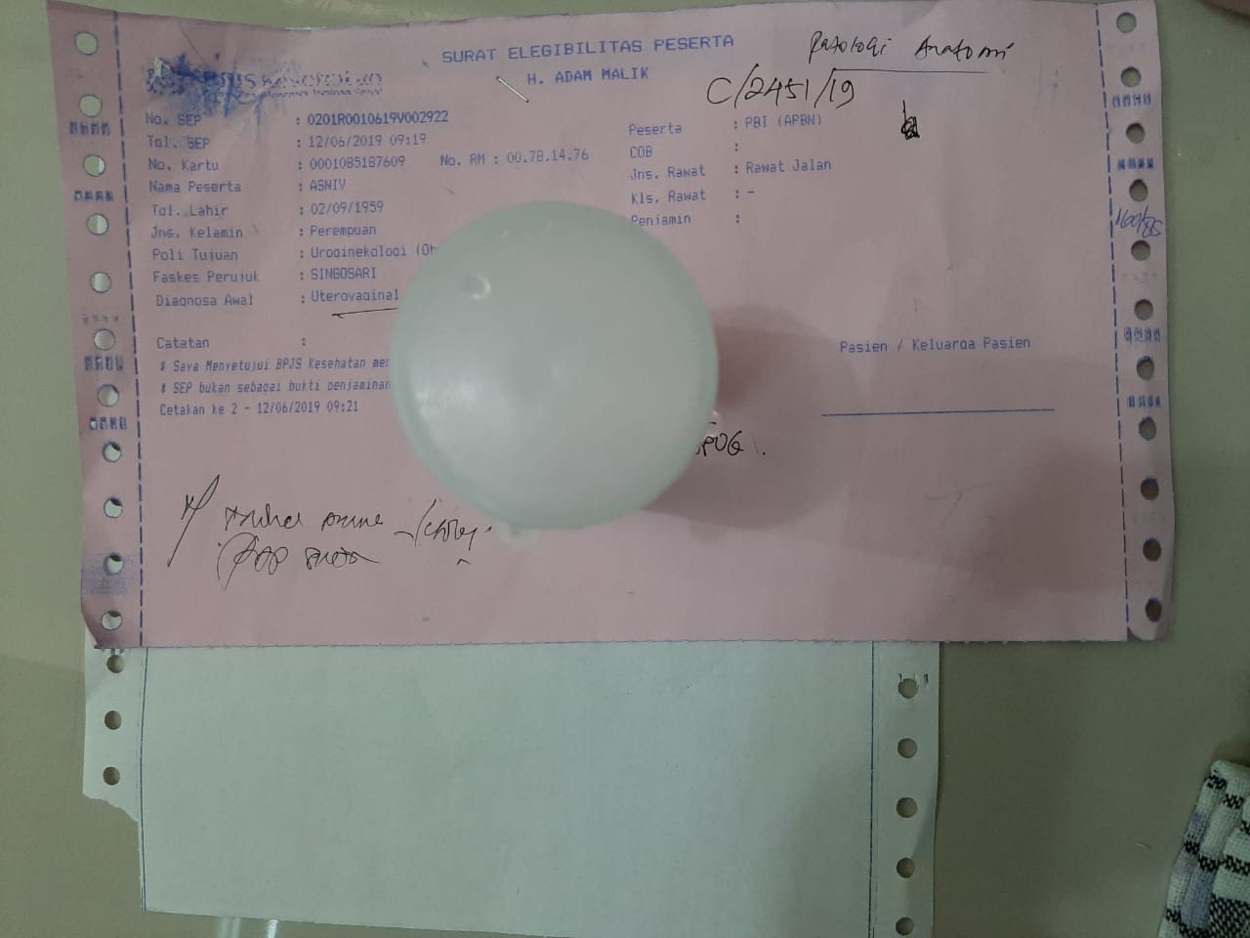Bahan/sampel

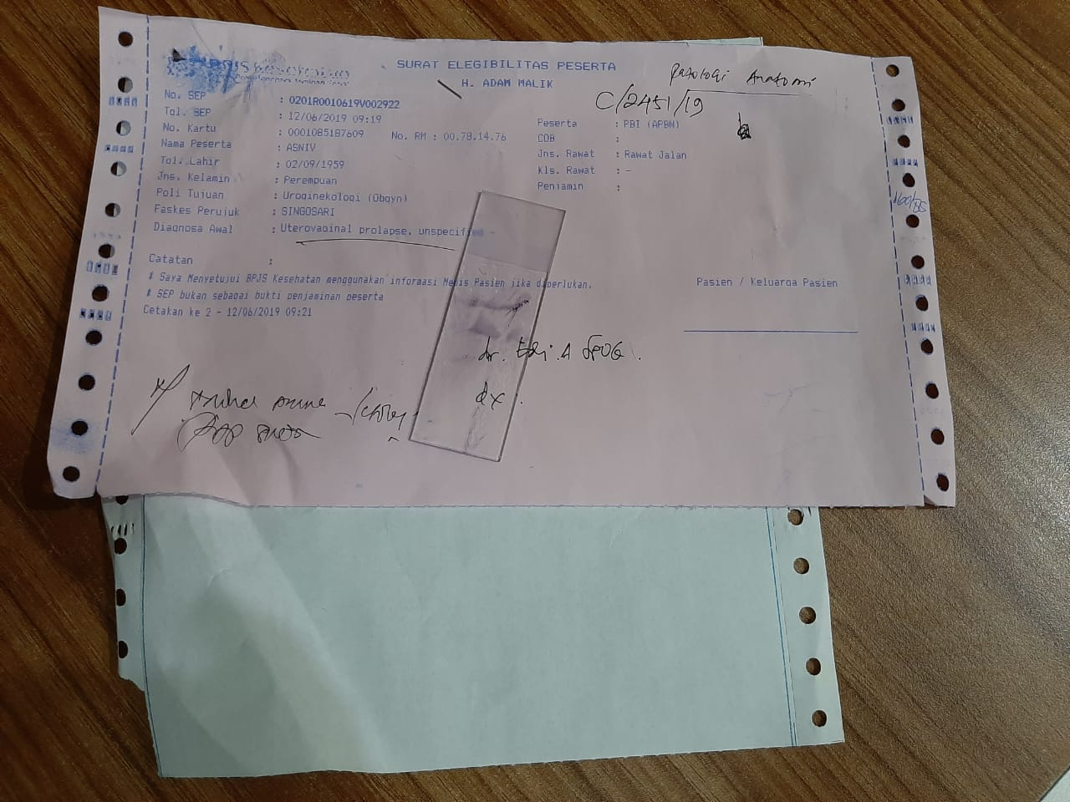

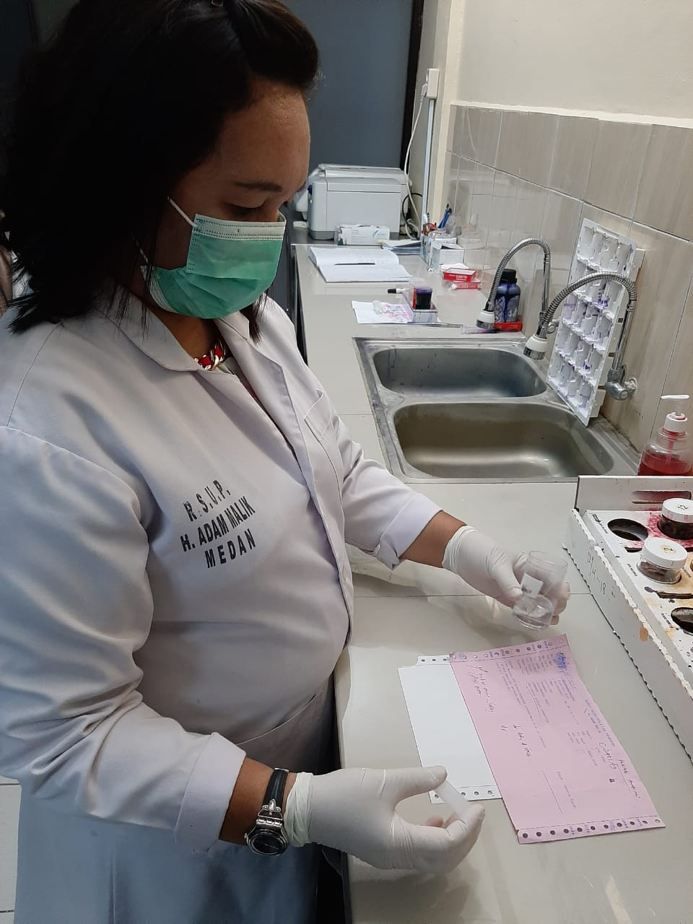Proses perwarnaan

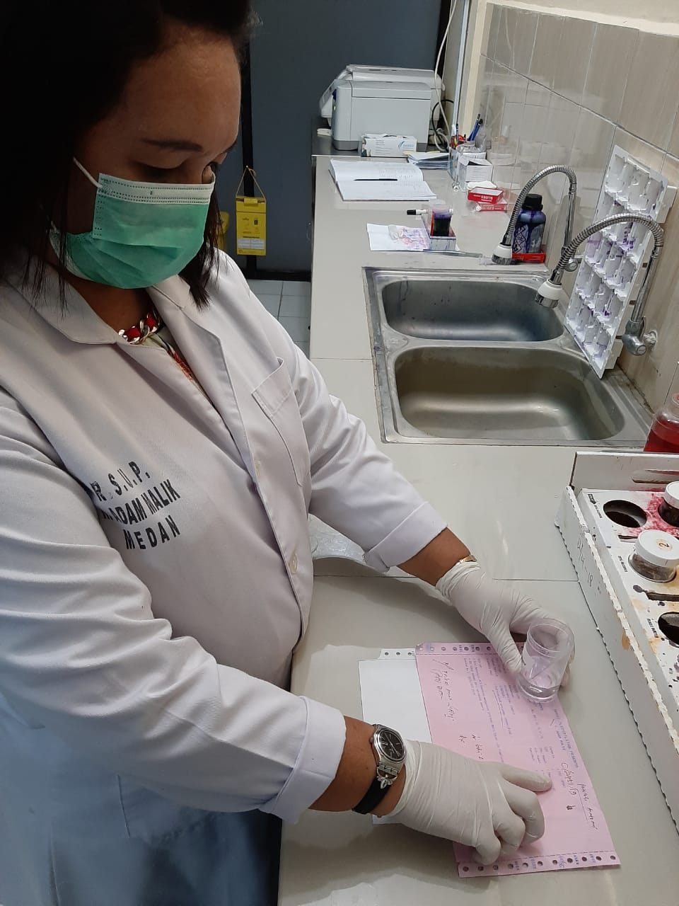

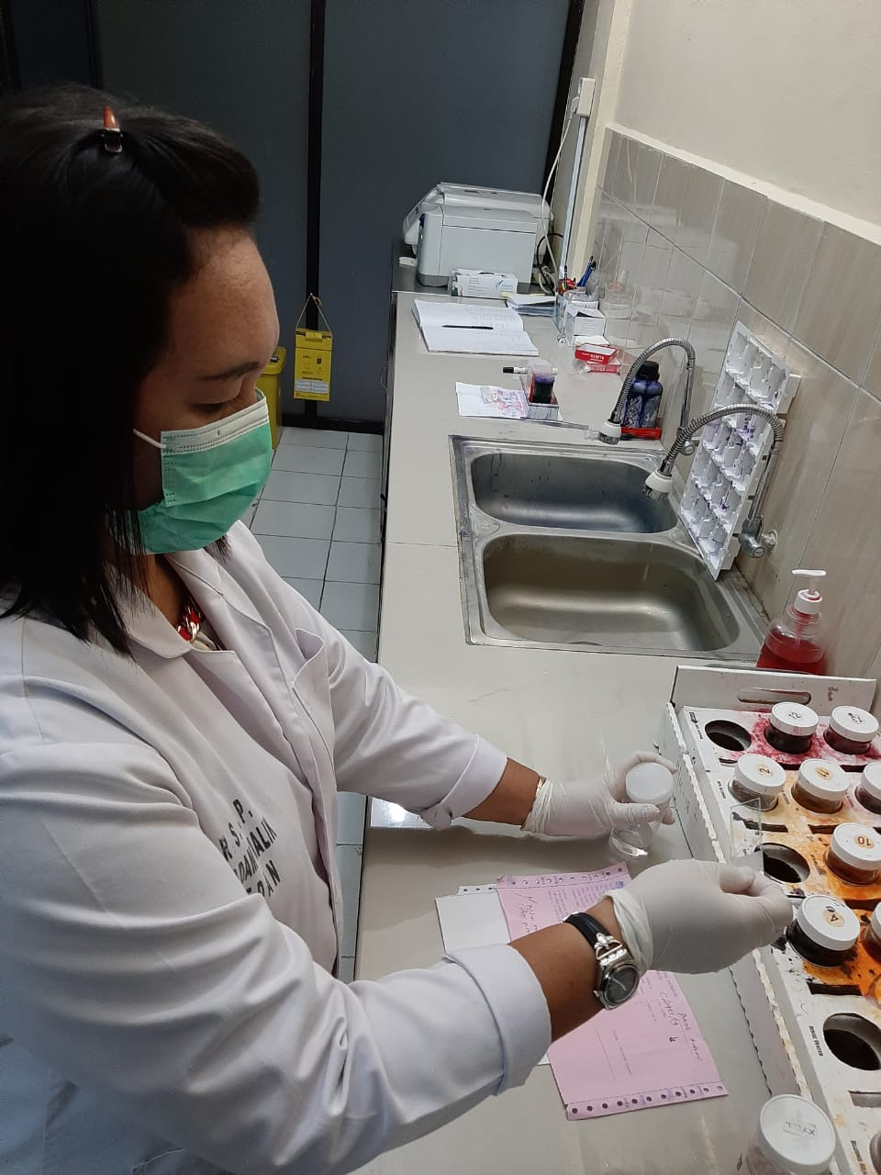

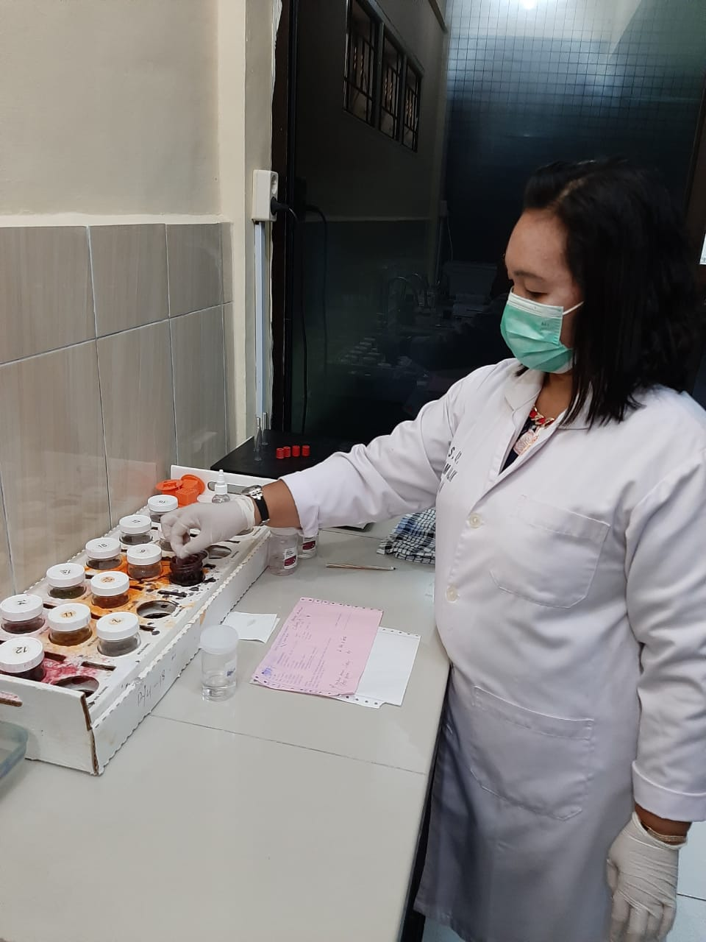

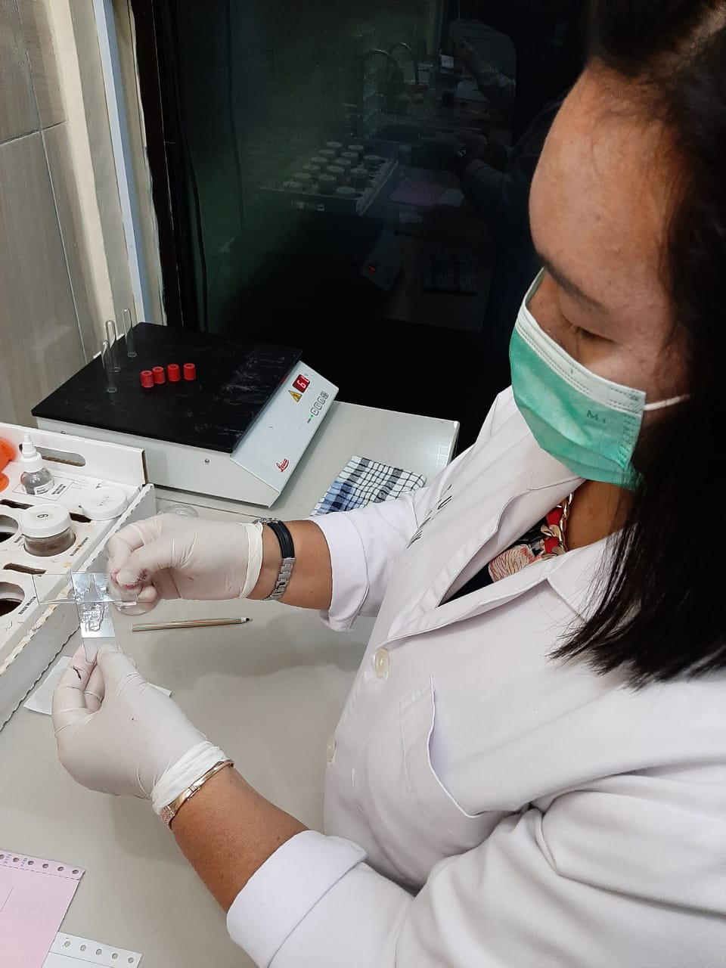

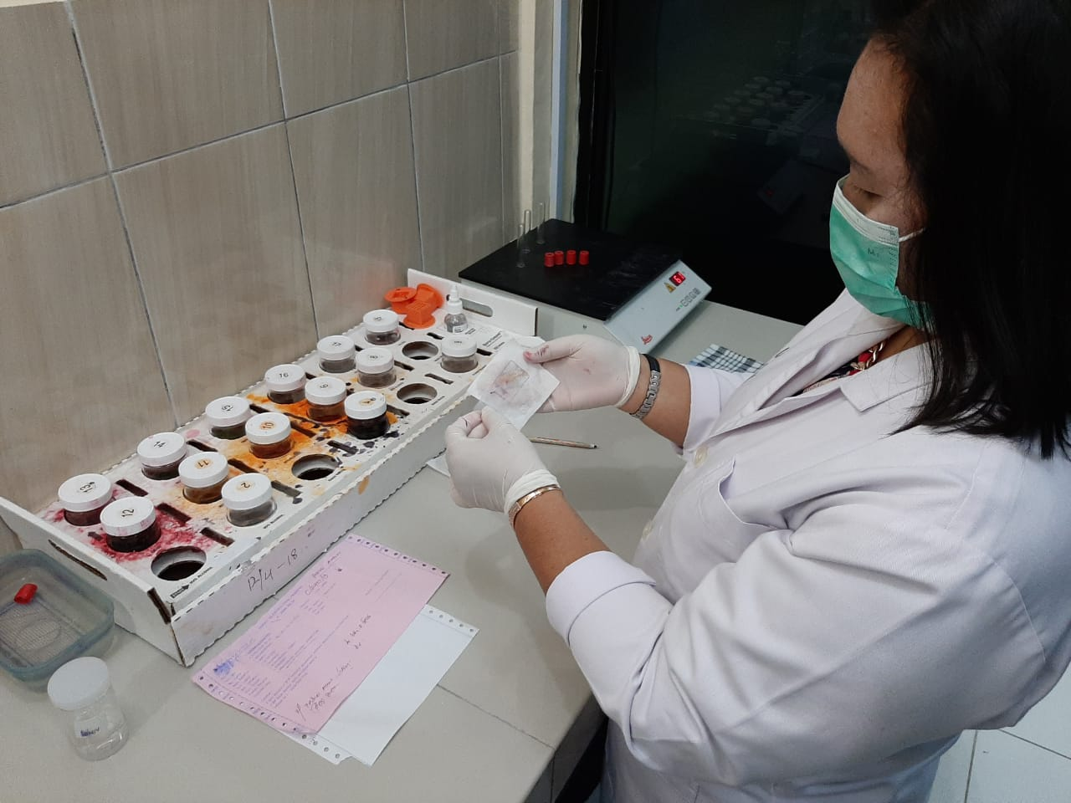

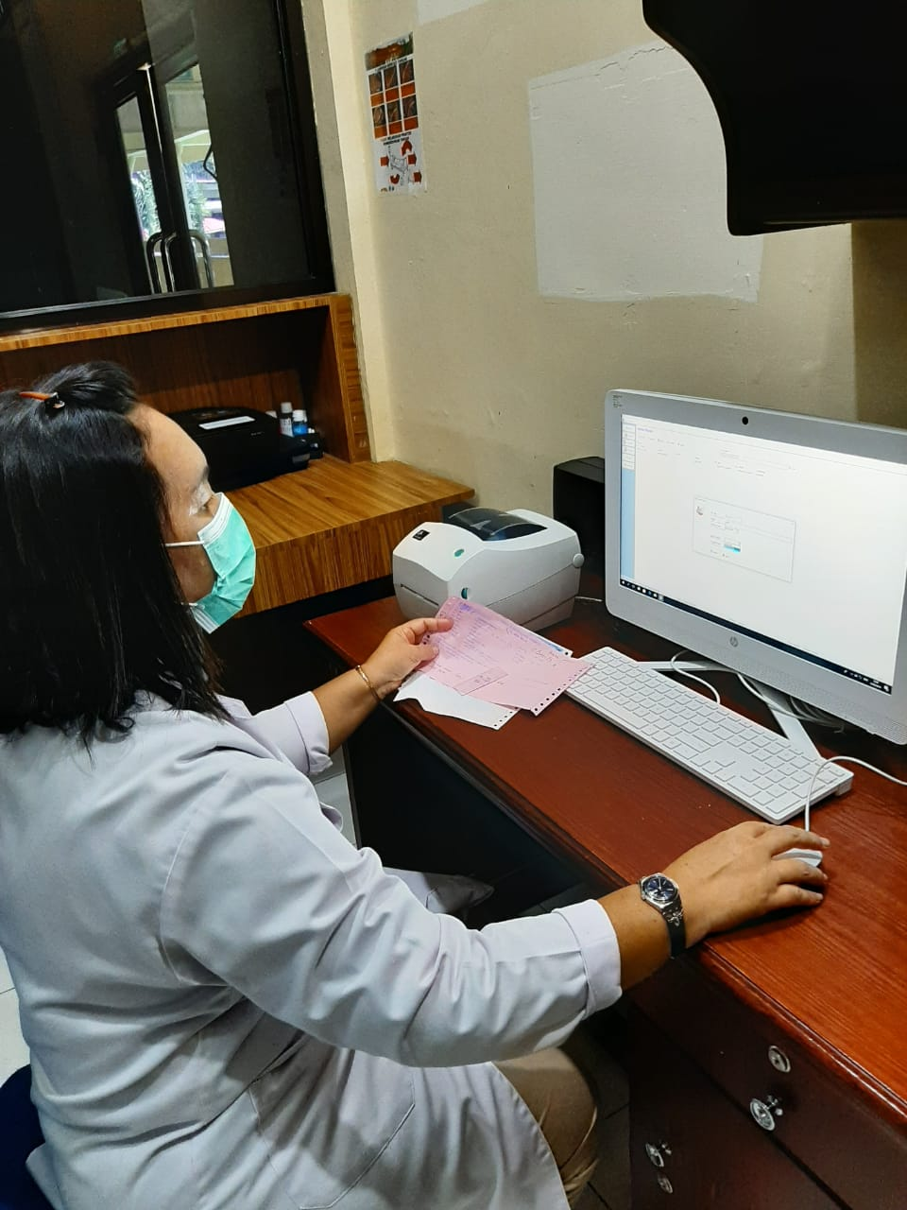

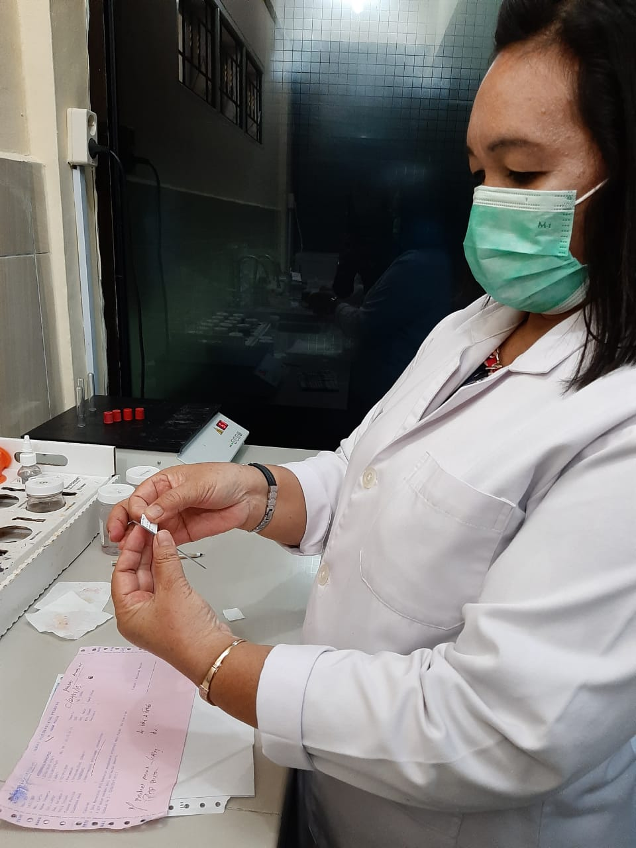

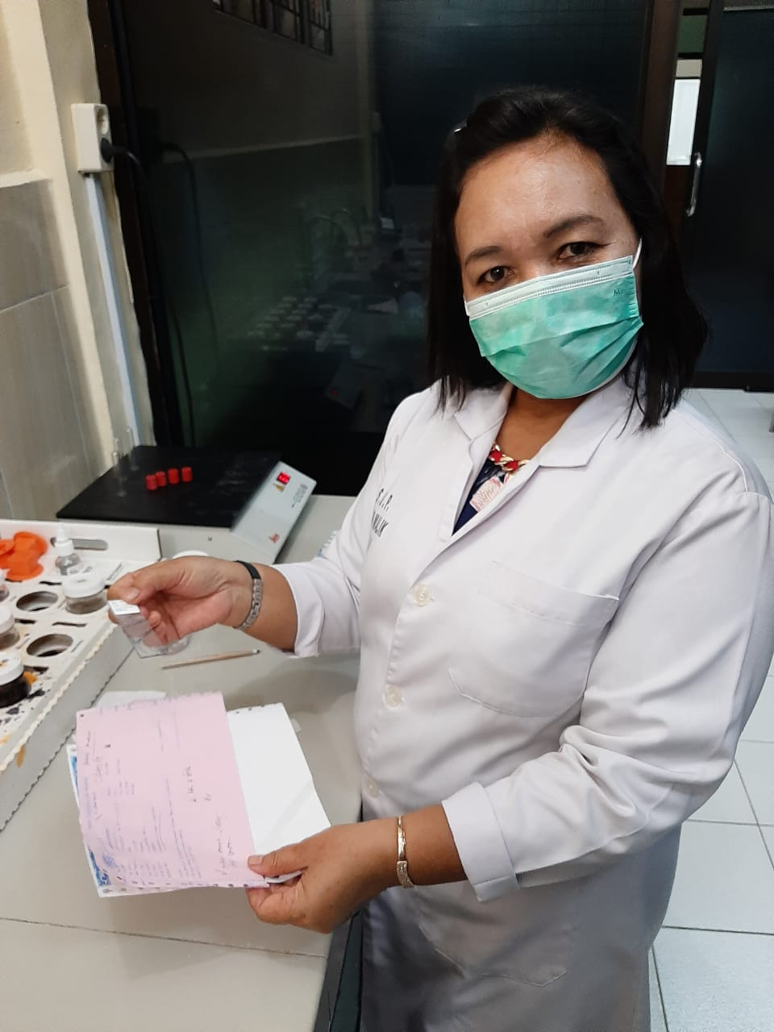

**Lampiran 3**

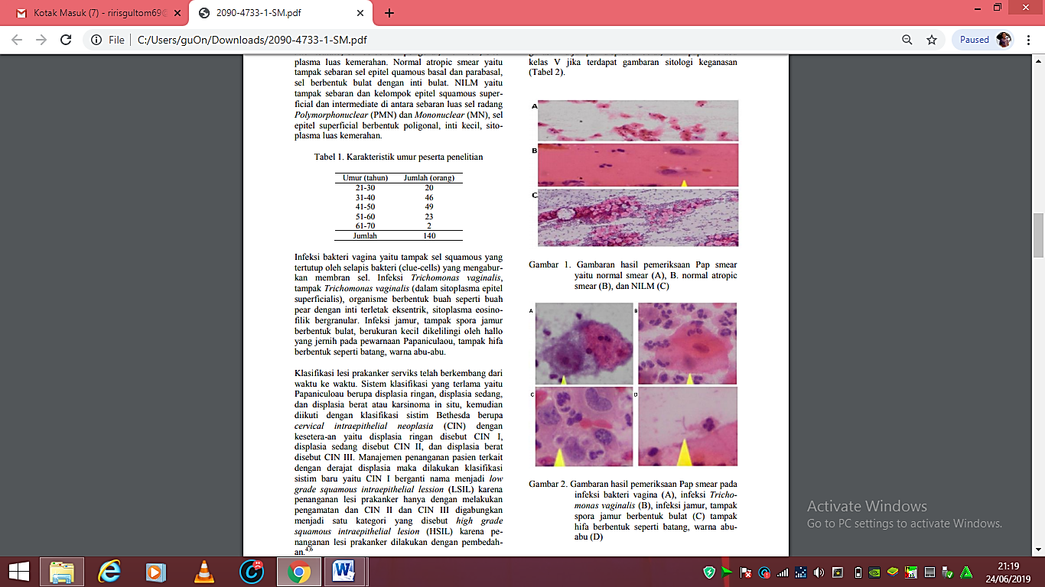Gambaran Pap smear pada mikroskop

